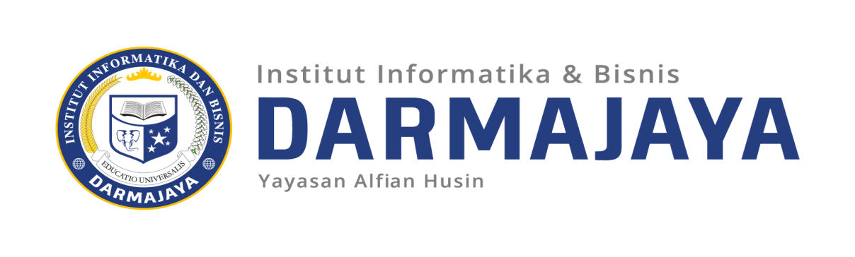
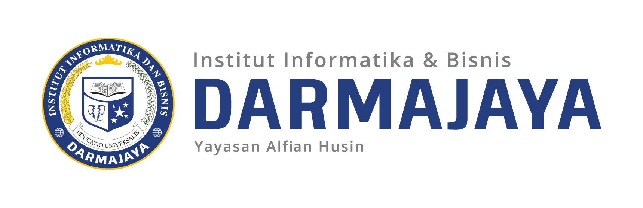
SOAL UJIAN AKHIR SEMESTER GENAP , T.A 2020 / 2021 - 2

MATA KULIAH : IoT DOSEN : Agus Rahardi,S.Kom,MT.I
Kode Mata Kuliah : IBI 20222
JURUSAN : Sistem Informasi WAKTU : 90 Menit
SIFAT : BUKU TERTUTUP KELAS : 2MA-P5
HARI / TGL : / KET : Teori

Petunjuk pengerjaan:
- Berdoalah sebelum mengerjakan
- Dilarang untuk melakukan tindakan curang : mencontek, menjiplak, dan bertanya mengenai jawaban.
- Tiap soal bernilai 20

Soal
- Sebutkan beberapa teknologi komunikasi protokol standar yang di gunakan untuk kebutuhan IoT ?

- Jelaskan tentang Radio Frequency Identification ada apa kelebihan dan kekurangannya ?

- Jelas definisi tentang WiFI, apa fungsi nya ,sebutkan cara kerja wifi sebutkan kelebihan wifi dan kelemahan Wifi ?

- Kenapa konsep smart city butuh di terapkan dan bagaimana penerapan teknologi dalam smart city ?

- Sebutkan hal-hal yang menjamin privasi dalam IoT ?

SELAMAT MENGERJAKAN SEMOGA SUKSES
Kirim jawan anda ke email : agusrahardi7@gmail.com
Batas pengiriman jawaban Tanggal 4 agutus 2021 Pukul : 20,00 wib
Tuliskan di jawan UAS dengan di ketik dan kirimkan dalam bentuk PDFdan jangan lupa
tuliskan nama,npm,kelas,dan matakuliahnya

